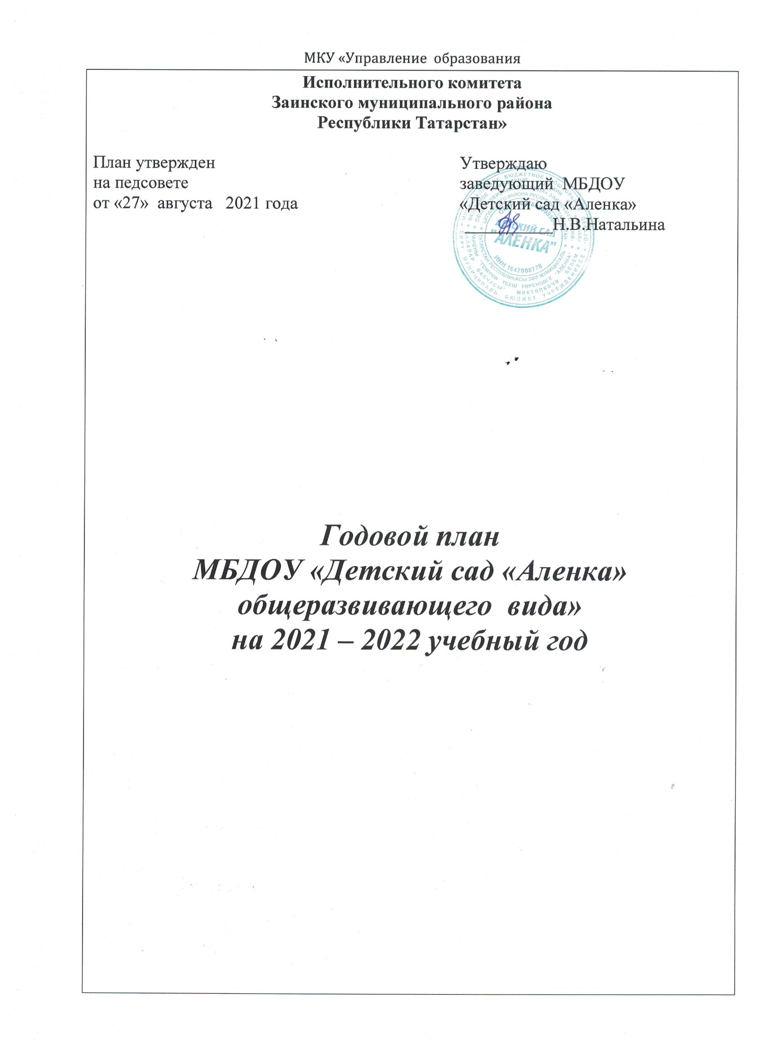
Цели и задачи воспитательно-образовательного процесса
на 2021-2022 учебный год

Девиз педагогического коллектива:
«Думать вместе и действовать сообща»

Цель: Всестороннее формирование личности ребенка с учетом его физического, психического развития, индивидуальных возможностей и способностей, обеспечение равных стартовых возможностей получения общего образования.

Задачи:
- Совершенствовать познавательно - интеллектуальную деятельность дошкольников путем развития креативного потенциала педагогических кадров;
- Способствовать совершенствованию профессиональной и информационной компетентности педагогов в условиях реализации Федеральных государственных образовательных стандартов ДО;
- Формировать у детей интерес к изучению родного (второго государственного) языка через создание национального культурного пространства в ДОУ. Способствовать созданию языковой среды в группах с целью усвоения детьми словарного минимума с использованием УМК;
- Использовать разнообразные направления для совместной деятельности с родителями по формированию основ нравственно-патриотического воспитания дошкольников с учётом национально-региональных особенностей (к 75-ию Победы в ВОВ и к 100-ию образования ТАССР)

Ожидаемый результат: создание комфортной здоровьесберегающей и психологической среды в ДОУ, в которой каждый участник педагогического процесса может реализовывать свои возможности (сохранять свое здоровье, развивать профессиональные умения, а также умение осуществлять управление и контроль над собственной педагогической деятельностью).

1РАЗДЕЛ
НАУЧНО-МЕТОДИЧЕСКОЕ И КАДРОВОЕ ОБЕСПЕЧЕНИЕ УЧЕБНО-ВОСПИТАТЕЛЬНОГО ПРОЦЕССА

Содержание основной деятельности. |  | Сроки проведе-  ния |  | Ответствен-ные |  |  | Отм.  о  выпол.
1.Система методической работы в детском саду.

Педсоветы.
- «Основные направления работы дошкольного учреждения на 2021-2022учебный год»  Цель: наметить пути развития ДОУ на предстоящий учебный год  - Готовность детского сада к началу учебного года.  - Приоритетные задачи работы ДОУ на 2021-2022 учебный год  - Утверждение учебного и годового плана на 2021-2022 учебный год.  - Утверждение сетки занятий и тем самообразования педагогов. |  |  | сентябрь |  | Натальина Н.В.  Новикова Н.П.  Тулынина Л.А.
- «Город в котором я живу» (к 370-ию со дня основания Заинского района)  Цель:  - «Из истории основания Заинского района»  - «Проекты о родном городе»  - Формировать у детей представления о символике родного города (герб, флаг). |  |  | ноябрь |  | Ст. воспитатель –Тулынина Л.А., воспитатели, педагоги ДОУ
- «Совершенствование познавательно - интеллектуальной деятельности детей дошкольного возраста путем развития креативного потенциала педагогических кадров» (устный журнал)  Цель:  - определить и конкретизировать представления педагогов по организации и совершенствованию познавательно - интеллектуальной деятельности детей дошкольного возраста;  Повышение профессиональной компетенции педагогов в вопросах развития креативности |  |  | март |  | Ст. воспитатель –Тулынина Л.А.,  воспитатели - Конаева Г.П.,  Копанева
5) «Реализация основных задач работы ДОУ»  Цель: Подведение итогов выполнения годового плана и ООП учреждения.  1. Анализ работы.  2. Результаты выполнения программы в возрастных группах.  3. Отчет по уровню готовности выпускников 2021-22 уч. г. к обучению в школе.  4. О перспективах на 2021-22 уч. г.  5. Ознакомление с планом на летний оздоровительный период. |  |  | май |  | Натальина Н.В.  Новикова Н. П.  педагоги воз.гр.  узкие спец-ты.  Тулынина Л.А.
1.2. Семинары-практикумы, мастер – классы
«Защита прав ребенка – обязанность взрослых!» (работа с семьями) |  |  | декабрь |  | педагоги воз.гр
1.3. Открытые просмотры педагогической деятельности.
Просмотр образовательной деятельности, режимных моментов в группах, анализ документации |  |  | октябрь-ноябрь |  | педагоги возрастных групп
1.4. Городские смотры-конкурсы.
- Районный этап Республиканского конкурса |  |  | октябрь-ноябрь |  | педагоги, родители
- Дистанционный конкурс познавательных видеороликов «Маленький блогер» (тема конкурса «Моя малая Родина»)  «Воспитатель года-2022» |  |  | январь |  | педагоги ДОУ
3) Конкурс театрализованных представлений по безопасности дорожного движения среди ДОУ «Зеленый огонек-2022» |  |  | февраль |  | педагоги ДОУ
4) Спартакиада для детей старшего дошкольного возраста «Красота в движении - здоровье с детства» |  |  | март |  | Закарьянова О.И.
Конкурсы по годовому плану МКУ |  |  | в течение учебного года |  | педагоги ДОУ
1.5. Медико-психолого-педагогические
консультации.
1. «Из истории становления города Заинска»  2. «Организация экспериментальной работы по обучению дошкольников безопасному поведению на дорогах» (создание отряда ЮИД)  3. «Развитие креативного потенциала педагогических кадров»  4. «Эмоциональная поддержка детей в образовательном процессе дошкольных организаций» |  |  | Октябрь  Ноябрь  Февраль  Апрель |  | педагоги ДОУ  Исмагилова Р. А.  педагоги ДОУ
1.6. Оборудование методического кабинета.
- Пополнение методического и наглядного материала для проведения ОД. |  |  | в теч. года |  | Тулынина Л.А.
2) Оснащение методического кабинета авторскими разработками (картотеки, проекты) |  |  | в течение года |  | педагоги ДОУ
3) Пополнить картотеку методической литературы по направлениям:  - Готовность дошкольников к обучению в школе  - Художественно-эстетическое развитие  -Познавательное развитие  -Социально-личностное развитие |  |  | в течение  года |  | Исмагилова Р.А.  Копаева И.М  Конаева Г.П.  Сахапова И.К.
1.7.Самообразование педагога.
Ф.И.О. | Тема самообразования. |  |  |  |  | Форма отчета.
Закарьянова О.И. | «Формирование у дошкольников основ ЗОЖ в процессе физического воспитания с использованием нетрадиционного оборудования» |  |  |  |  | Участие в спартакиаде «Красота в движении – здоровье с детства», выпуск газеты
Тулынина Л. А. | «Развитие мелкой моторики у детей дошкольного возраста с помощью нетрадиционной техники рисования» |  |  |  |  | Кружковая деятельность, открытый просмотр обр. деят-ти
Натальина Н.В. | «Формирование навыков здорового образа жизни у дошкольников» |  |  |  |  | Выступление на педсовете, родительском собрании, день открытых дверей
Храмова Е. И. | «Развитие у дошкольников вокально-хоровых навыков в игровой форме» |  |  |  |  | Участие в творческих конкурсах, родительском собрании
Яковлева С.В. | «Воспитание нравственных качеств личности детей дошкольного возраста через игру» |  |  |  |  | Подготовка родительской конференции
Сахапова И.К. | «Дидактическая игра как форма обучения детей младшего дошкольного возраста» |  |  |  |  | Участие в педсовете №3, семинаре-практикуме, родительской конференции
Копанева И. М. | «Дидактическая игра как средство формирования познавательной активности детей» |  |  |  |  | Подготовка родительской конференции
Исмагилова Р.А. | «Развитие творческих способностей детей через театрализованную деятельность» |  |  |  |  | Выступление на педсовете № 2, консультация, день открытых дверей
Конаева Г.П. | «Экологическое воспитание дошкольников через ознакомление с природой родного края» |  |  |  |  | Подготовка родительского собрания

2 РАЗДЕЛ: ВЗАИМОДЕЙСТВИЕ ДОУ С СЕМЬЕЙ И ШКОЛОЙ.

Содержание основной деятельности. |  | Сроки проведения. |  |  | Ответственные |  | Отм.  о  выпол.
1.Система работы с родителями

1.1 Общие родительские собрания, конференции

1) Родительское собрание |  | октябрь |  |  | Натальина Н.В. Тулынина Л.А.  Исмагилова Р.А.  Копанева И. М.  Закарьянова О.И.
2) Родительская конференция |  | апрель |  |  | Натальина Н.В. Тулынина Л.А.  Исмагилова Р.А.  Копанева И. М.  Закарьянова О.И.  Сахапова И.К. Яковлева С.В.
1.2. Дни открытых дверей.
Тема 5-ой недели ноября: «Город, в котором мы живем» | октябрь |  |  | воспитатели возрастных групп, педагоги МБДОУ
День открытых дверей для родителей будущих первоклассников | февраль |  |  | воспитатель подг. Исмагилова Р.А.  Копанева И. М.  Закарьянова О.И.
Тема 4-ой недели апреля: «Я вырасту здоровым» | апрель |  |  | воспитатели возрастных групп, педагоги МБДОУ
1.3. Работа с семьями
1) Посещения на дому (социальные, педагогические условия)  2) Индивидуальные консультации. | в течение года |  |  |  | педагоги МБДОУ  педагоги МБДОУ
1.4 Совместные праздники.
1) Праздник «Осенний бал», «Сөмбелә»  2) «День матери»  3) «Нардуган»  4) Новогодний карнавал «Под Новый год полным полно чудес!»  5)«Мама, папа, я – спортивная семья»  6) « Весенний праздник для любимых мам»  7) «Нәүрүз»  8) "Красота в движении – здоровье с детства" спартакиада  9) «Этих дней не смолкнет слава»  10) Выпускной вечер «Прощай, любимый детский сад» |  | октябрь  ноябрь  декабрь  декабрь  февраль  март  апрель  май  май |  |  | Храмова Е. И.  Закарьянова О.И.  воспитатели возр.гр.
1.5. Родительская газета « Протяни руку ребенку».
- Выпуск № 1 «Город в котором я живу» (к 370-ию со дня основания Заинского района)  - Выпуск № 2 «Безопасность (ЮИД)»  - Выпуск № 3 «Физическое развитие» |  | ноябрь  январь  март |  |  | Канаева Г.П.  Яковлева С.В.  Исмагилова Р.А.  Закарьянова О.И.
1.6. Выставки, конкурсы
1) Выставка осенних картин «Осенняя сказка»  2) Выставка-рисунков «Мой любимый город» 3) Конкурс «Огород на окне» |  | октябрь  декабрь  апрель |  |  | воспитатели возр.гр.,  воспитанники, родители воспитанников
2.Совместная работа ДОУ и школы.

Содержание основной деятельности |  |  | Сроки проведения |  |  | ответственные
Организационная работа
- Согласование и утверждение плана по реализации преемственности в работе детского сада и школы  - Изучение и анализ программ начальной школы и детского сада, нормативных документов по подготовке детей к школе (взаимопосещения уроков и занятий)  - Организация предметно-развивающей среды и жизненного пространства для обеспечения разнообразной деятельности детей ДОУ и школы с учетом их возрастных и индивидуальных интересов  - Изучение преемственности обучения и социально-педагогической адаптации первоклассников; организация подготовительных занятий с будущими учениками |  |  | октябрь  в теч. года  в теч. года |  |  | администрация школы и ДОУ
Целевые прогулки и экскурсии (при благоприятной эпидемиологической обстановке)
- Знакомство с помещениями школы  - Знакомство с физкультурно-оздоровительным комплексом школы  - Посещение праздника «Последний звонок» |  |  | в теч. года  май |  |  | учителя нач. классов, воспитатели подг. гр.,  администрация школы и ДОУ
Диагностическая и развивающая работа
- Собеседование с завучем школы.  Итоги и проблемы адаптации к школе выпускников детского сада.  - Мониторинг готовности к обучению в школе (целевые ориентиры выпускников) |  |  | октябрь  апрель |  |  | ст. воспитатель, завуч нач. классов  воспит. подг. групп
Работа с родителями
Родительские собрания (дистанционно)
- «Преемственность детского сада и школы» (круглый стол с приглашением учителей начальных классов) |  |  | сентябрь |  |  | ст. воспитатель, воспит-ли подг. гр., учителя нач. классов
Консультации для родителей (дистанционно)
- «Подготовка ребенка к школе»  - «Дидактические игры как средство подготовки детей к школе»  - «Физическая готовность ребенка к школе» |  |  | ноябрь  февраль  апрель |  |  | воспит. подг. гр.,  инструктор по физкультуре
Родительский клуб «Школа будущего первоклассника» (при благоприятной эпидемиологической обстановке)
1. Открытые занятия для родителей будущих первоклассников (в рамках дня открытых дверей) |  |  | февраль |  |  | воспит. подг. гр.
Обратная связь
1. Обновление информации в уголке для родителей будущего первоклассника  2. Составление списков будущих первоклассников  3.Телефонная «горячая линия»: «Что беспокоит родителей перед записью детей в школу?» |  |  | в теч. года  март-апрель  в теч. года |  |  | воспитатели подг. гр.,  администрация школы и ДОУ
Работа с детьми
- Проведение внеклассных мероприятий в школе и посещение их воспитанниками ДОУ |  |  | в теч. года |  |  | учителя, воспитатели подг. гр.
- Организация предметной среды для сюжетно-ролевой игры «Школа» |  |  | в теч. года |  |  | воспитатели подг. гр.
Работа медперсонала ДОУ и школы
- Учёт в работе ДОУ и начальной школы детей из семей «группы риска» и диспансерных детей |  |  | в теч. года |  |  | Администрация школы и ДОУ, мед. персонал ДОУ и школы
- Контроль за выполнением медицинских требований к ОД и урокам |  |  | в теч. года |  |  | мед. персонал ДОУ и школы

3 РАЗДЕЛ: ИЗУЧЕНИЕ РАБОТЫ ПЕДАГОГОВ И ОСУЩЕСТВЛЕНИЕ КОНТРОЛЯ.

Содержание основной деятельности. | Сроки проведения. | Ответственные | Отм.  о  выпол.
1.Тематические проверки.
1) «Формирование у дошкольников представлений о малой родине».  2) «Развитие креативного мышления у дошкольников средствами различных видов деятельности» | ноябрь  март | Натальина Н.В.  Тулынина Л.А.
2.Оперативный контроль.
- Оформление и ведение документации педагогами ДОУ  - Выполнение решений педсовета  - Проведение музыкальных, физкультурных досугов, развлечений, праздников | Постоянно в теч. года | Тулынина Л.А.  Натальина Н.В.  Тулынина Л.А.
- Смотры, конкурсы.
- Готовность групп к началу учебного года  - «Зеленый огонек»  - «Воспитатель года»  - «Проекты, рисунки о родном городе»  - «Образцовый прогулочный участок» | сентябрь  февраль  март  апрель  май | Натальина Н.В.  Тулынина Л.А.,  педагоги ДОУ

Циклограмма занятости педагога в методической работе

в 2021-2022 учебном году

№ | ФИО педагога | Педсовет | Семинар-практик. | Открыт. просм. | Выход на ММО | Работа в метод. кабинете | Общее родит. собрание | Выпуск газеты | Родит. клуб | Город. Конкурсы
1 | Натальина Н. В.
2 | Копанева И. М.
3. | Закарьянова О.И.
4. | Исмагилова Р. А.
5. | Конаева Г. П.
6. | Тулынина Л. А.
7. | Сахапова И. К.
8. | Яковлева С. В.
9. | Храмова Е. И.

Ознакомление педагогов с планом работы
на 2021-2022 учебный год

№ | ФИО педагога | С планом ознакомлен:
№ | ФИО педагога | Дата | Подпись
1 | Натальина Н. В.
2 | Тулынина Л. А.
3. | Копанева И. М.
4. | Закарьянова О. И.
5. | Исмагилова Р. А.
6. | Конаева Г. П.
7. | Сахапова И. К.
8. | Яковлева С. В.
9. | Храмова Е. И.
10.

